ŠKOLÁČEK 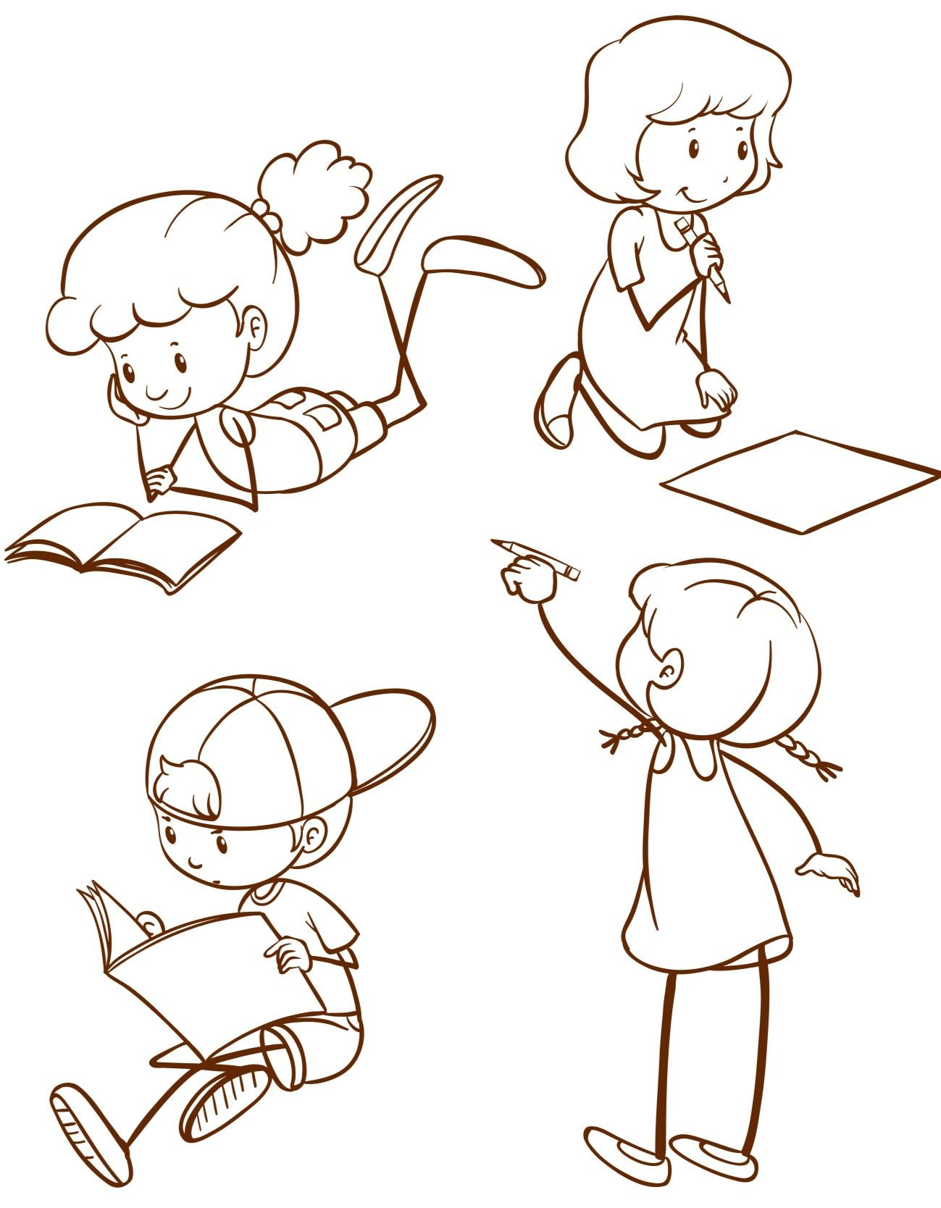

ÚNOR 2023

# 1Zprávy ze Základní školy

Měsíc únor je měsícem masopustním. Dozvěděli jsme se, že Masopust začíná po svátku Tří králů a končí úterým před Popeleční středou, která nemá své pravidelné datum. V letošním roce vrcholilo masopustní veselí na Tučný čtvrtek 16. 2., Masopustní nedělí 19. 2. a Masopustním úterým 21. 2., kdy chodí masopustní průvody v maskách.

Náš únor se nesl ve znamení prázdnin pololetních i jarních. Všichni jsme si je velmi užili a vrátili se do školy s velkou dávkou elánu. Jen pro některé děti to byl trošku šok. Přeci jen, vrátit se po týdnu do školy, je docela náročné. U některých dětí to chvíli vypadalo tak, jako by jejich ouška zůstala na prázdninách.

Únor pro nás znamenal v rámci celoročního projektu Staročeská řemesla nahlédnutí do ševcovského umění. Vyprávělo se tedy o našem nejznámějším ševci Rumcajsovi, který byl ševcem, jenž se nakonec stal loupežníkem. V rámci celé školy se najednou vyráběly se boty z modelíny, papíru, dvojrozměrné i trojrozměrné, s tkaničkami i bez nich. Některým z nás se při vázání tkaniček pěkně zašmodrchaly celé ruce. Starší žáci si otevřeli ševcovskou dílnu, kde hlavní švec Vojta Pavlíček bravurně přednášel o postupu při výrobě bot. Všichni si tak prohlédli ševcovská kopyta a materiál na výrobu bot. Dokonce si každý odnesl jednu botu (vzorek) modelu „Super Class“.

V druhé polovině měsíce nás navštívily fenky Husky Bela a Elizabet se svým doprovodem. Vyslechli jsme si všichni přednášku o tomto plemeni. Také o tom jak vypadají sáně, které fenky spolu s dalšími psy táhnou. Jak probíhá jejich výcvik. Byli jsme poučeni o tom, kdy a jak správně můžeme cizího pejska pohladit. Jak se zachovat, v případě, když by nás nějaký pes napadl. Na závěr jsme si směli fenky pohladit.

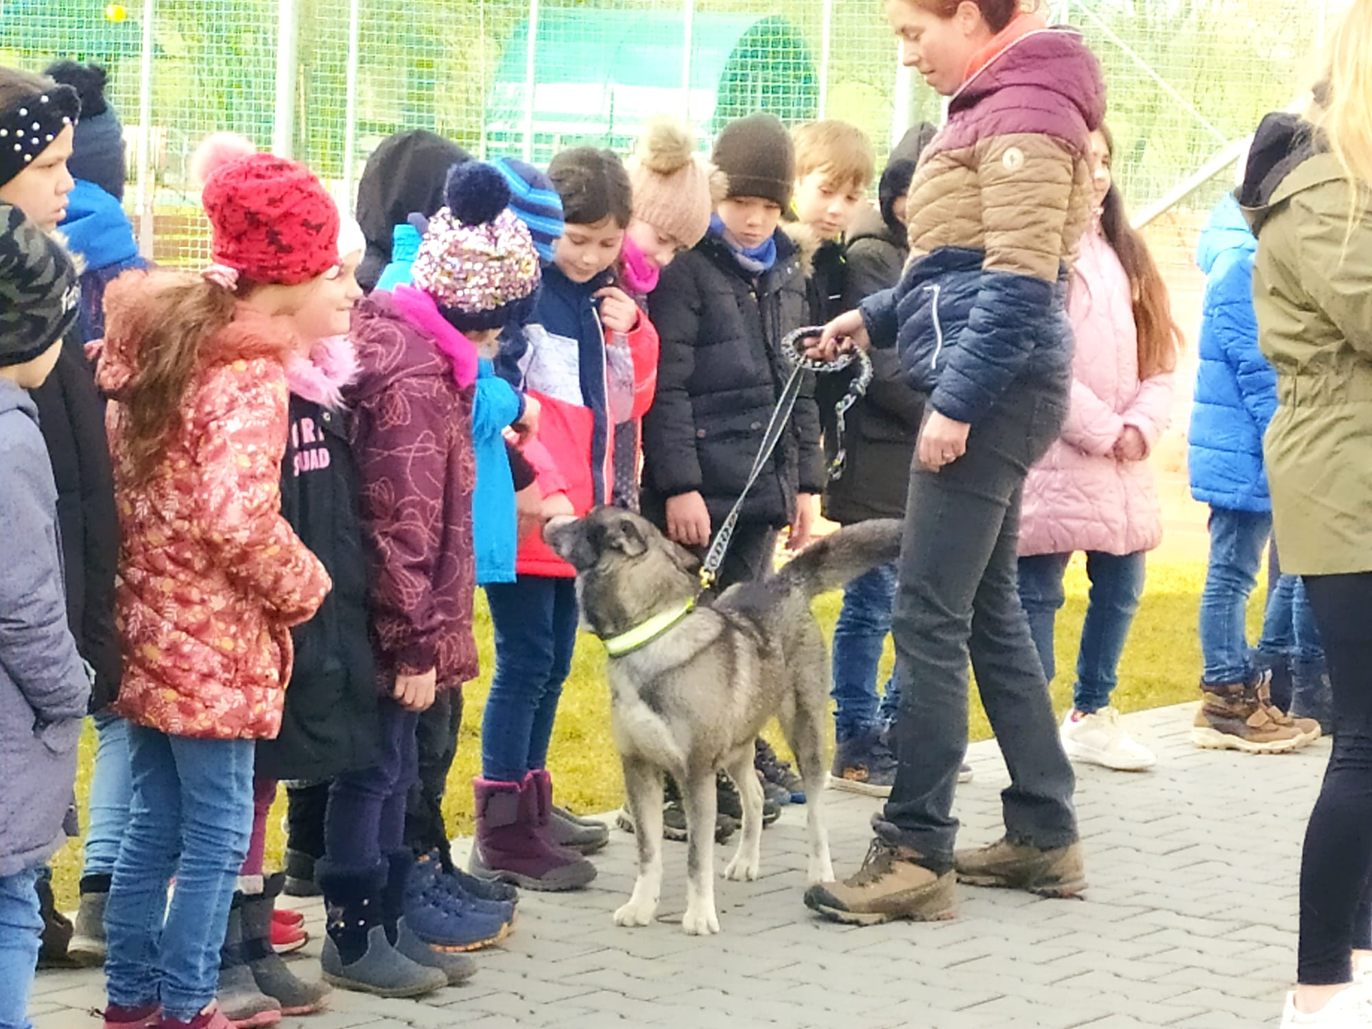

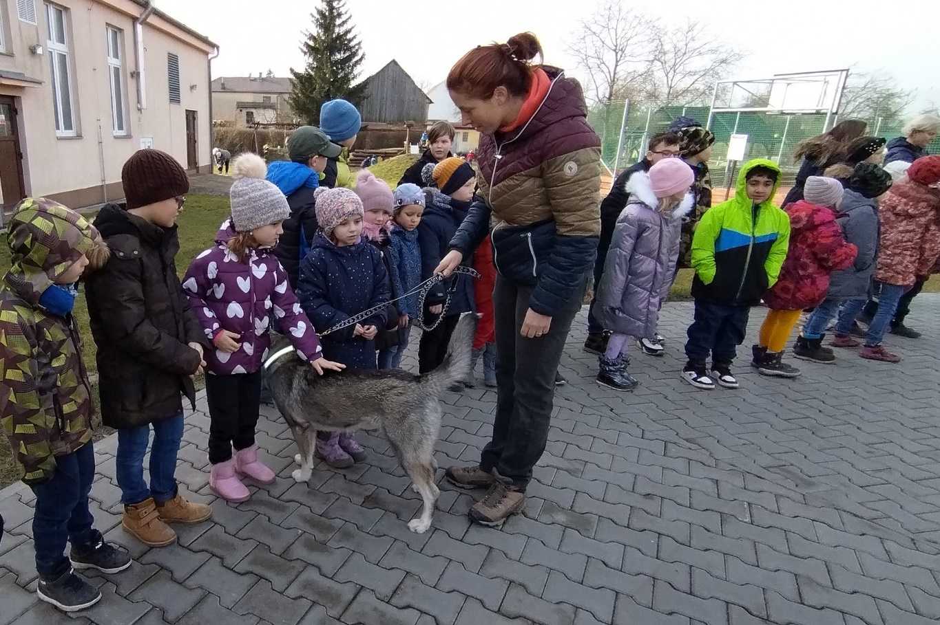

V závěru měsíce jsme přišli do školy v maskách. Abychom právě o ten výše zmíněný masopust nepřišli, tak jsme si ho udělali trošku po svém. Nejprve jsme měli program ve svých třídách. Někde jsme představovali své masky, povídali si o tom, co jsme dnes zač a proč jsme si vybrali tuto masku. V některých třídách se soutěžilo o nejlepší masku. Potom jsme se celá škola sešli v tělocvičně a to teprve začal pravý Maškarní rej. Hrála hudba, tančilo se, povídalo a byla legrace. Roztleskávačky nám předvedly své taneční číslo, které chystají na Školní dortový maškarní ples. Všichni jsme byli velmi originální, jen málo masek se nám tu sešlo podobných.

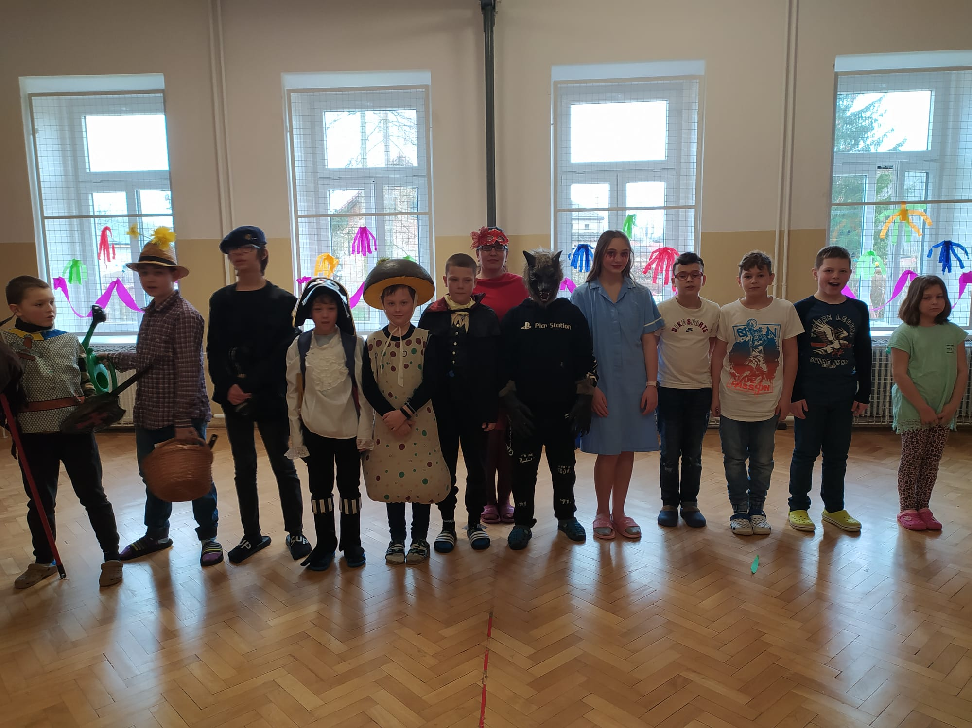

# Tou poslední, ne úplně veselou tečkou, bylo rozloučení s naším spolu/žákem Járou Kostelanským, který se odstěhoval a bude navštěvovat jinou školu. Spolužáci spolu s třídní paní učitelkou mu uspořádali rozlučkovou párty ve škole, kde se bavili až do večera.

# 2 Zprávy ze Školní družiny

## Anna Zichová

„Únor se nám sice s počasím moc nevyvedl, ale aspoň byly prázdniny…“, řekla většina dětí.

My jsme si to ale jako vždy většinou užili!!! Hlavně strašidelnou pohádku o 7 krkavcích. Starší pohádka se líbila i větším dětem a ve družině bylo ticho jako v kostele.

Pokud nám počasí dovolí, samozřejmě chodíme aspoň na hodinku ven, aby nám chutnala odpolední svačina a případně krátké promítání pohádek. Hry a soutěžení nás provází celé odpoledne. A pokud někdo nechce, „zaleze“ si do svého koutku a hraje si tam podle své chuti. Většinou ale začneme hru, při které se nakonec sejdeme všichni a bavíme se společně. Ani se nám nechce domů.

V obrazové příloze naleznete pár akcí, které jsme nafotili.

Náš koutek živé přírody…

…se strašilkami…

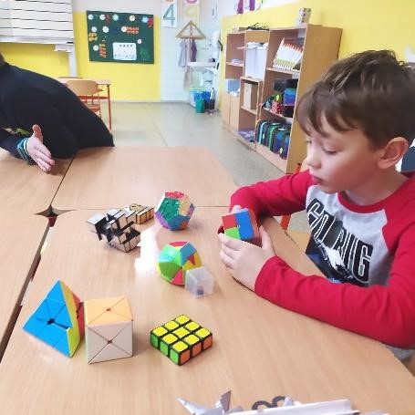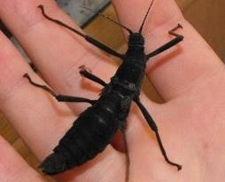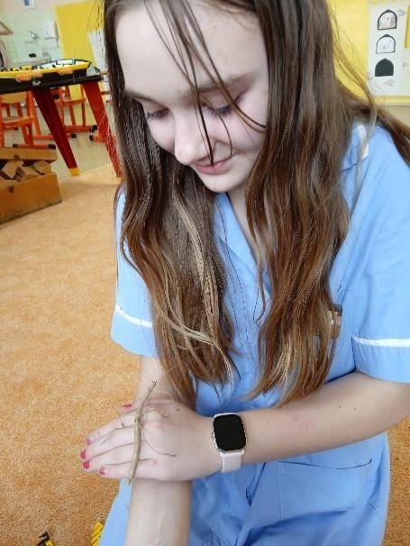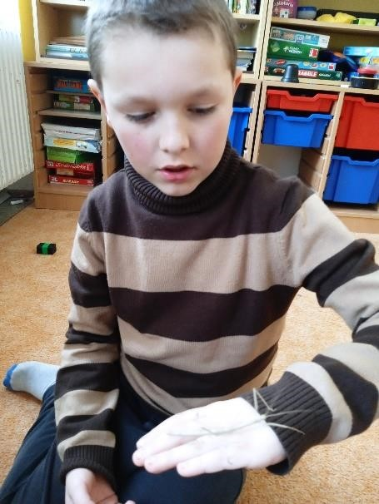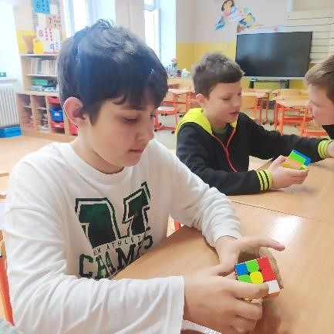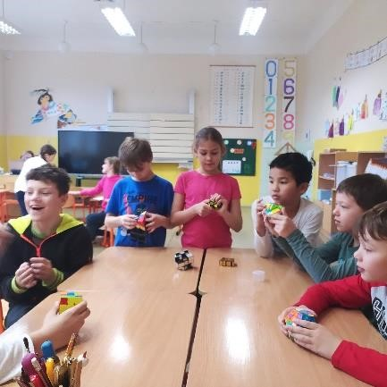

…odpoledne s Rubikovými kostkami…

…nebo stavební práce …

Na závěr pár fotografií z našeho pečení. Vaše děti pekly slané šátečky z listového těsta…

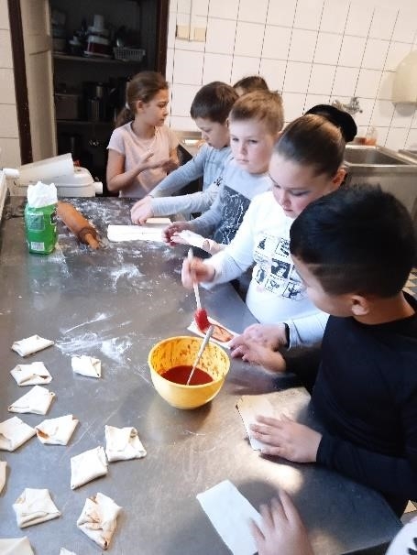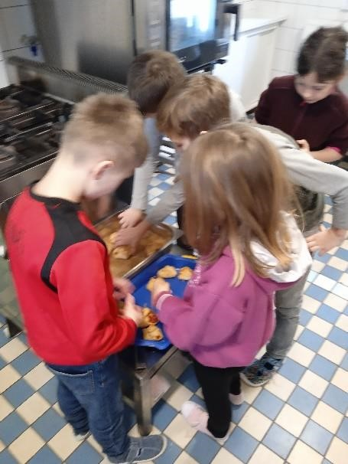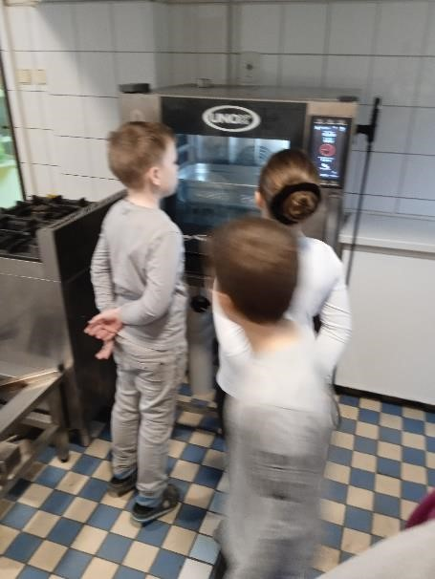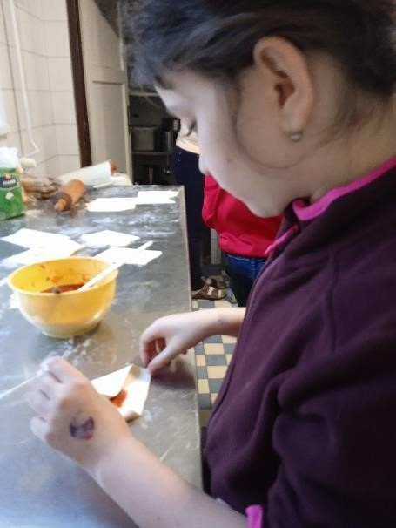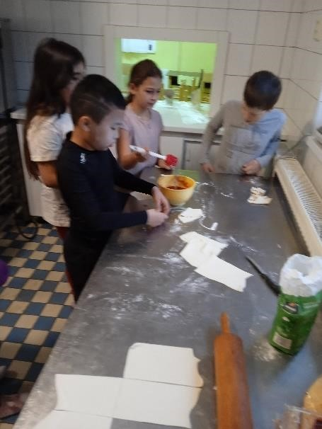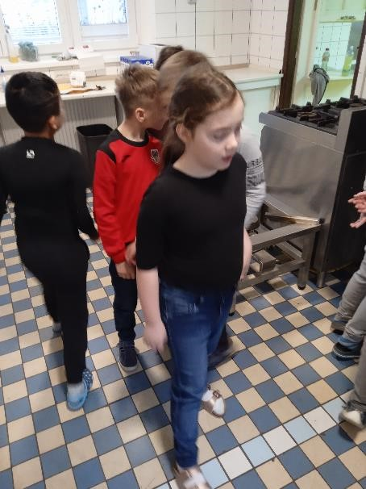

# 3 Zprávy z mateřské školy

## Aneta Mašanská

V průběhu února jsme si s dětmi povídali nejen o zimě, ale také o ostatních ročních obdobích a o jejich koloběhu. Aby nám učení šlo lépe, naučili jsme se společně písničku ,,Jaro, léto, podzim, zima, to je celý rok”, kterou si některé děti pamatovaly z minulých let. V týdenním tématu ,,Povídám, povídám pohádku” jsme se pak zaměřili na známé a oblíbené tradiční pohádky. Nejvíce se dětem líbilo hrát divadélko O veliké řepě, při kterém se mohly pořádně vyřádit.

Ke konci měsíce jsme si povídali o Masopustu a tradicích s ním spojených. Ve školce jsme také uspořádali karneval, na který děti přišly oblečené v krásných maskách za nejrůznější princezny, hrdiny, zvířátka a jiné bytosti. Školka se nám v okamžiku proměnila v říši pohádek. Na karnevalu na nás čekala přehlídka masek, diskotéka, fotokoutek a něco dobrého na zub.

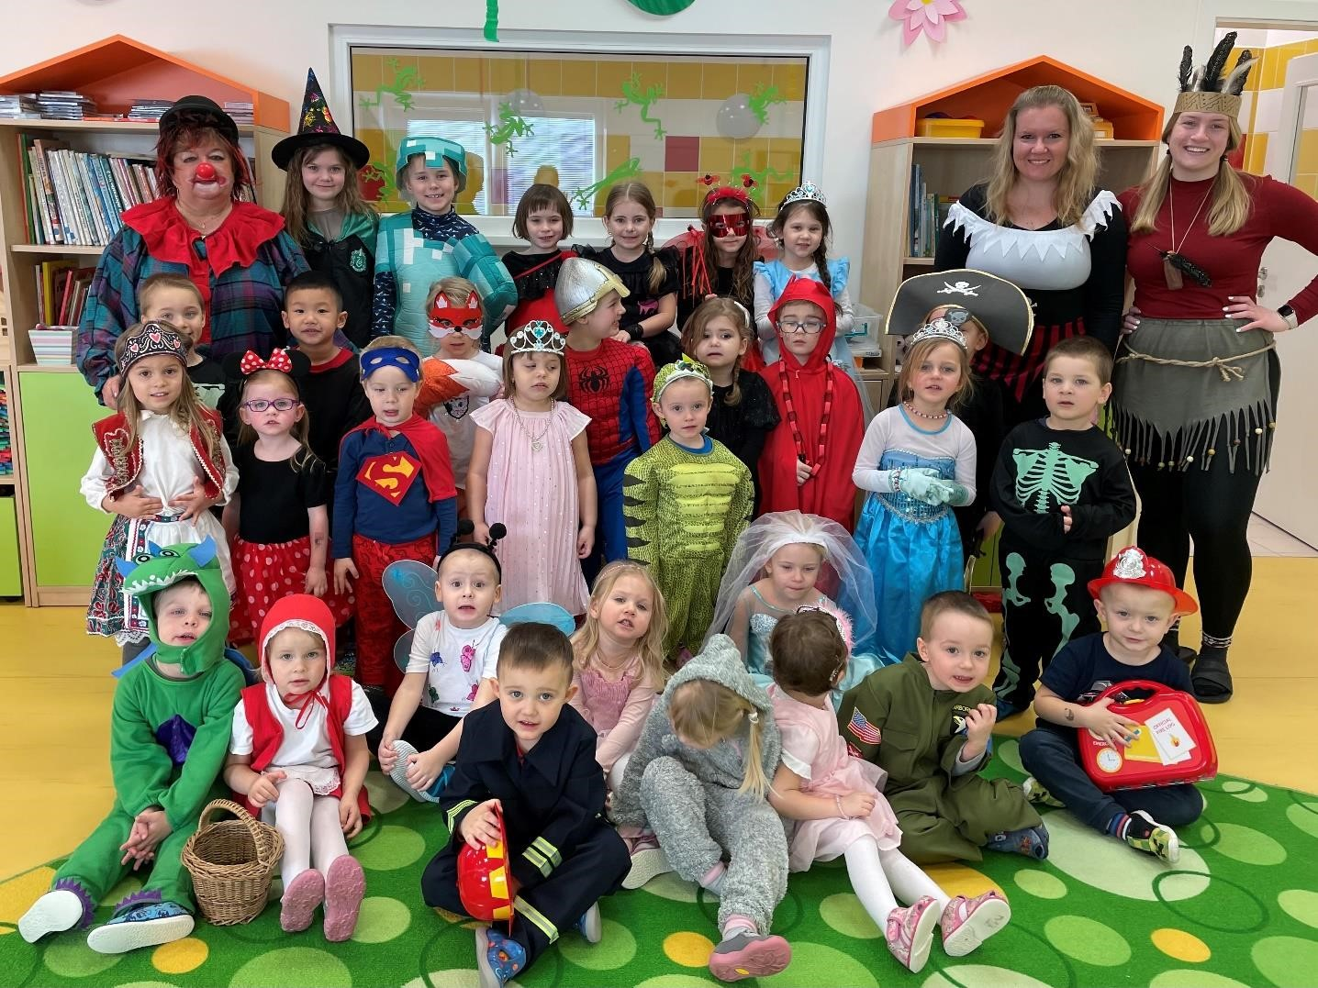

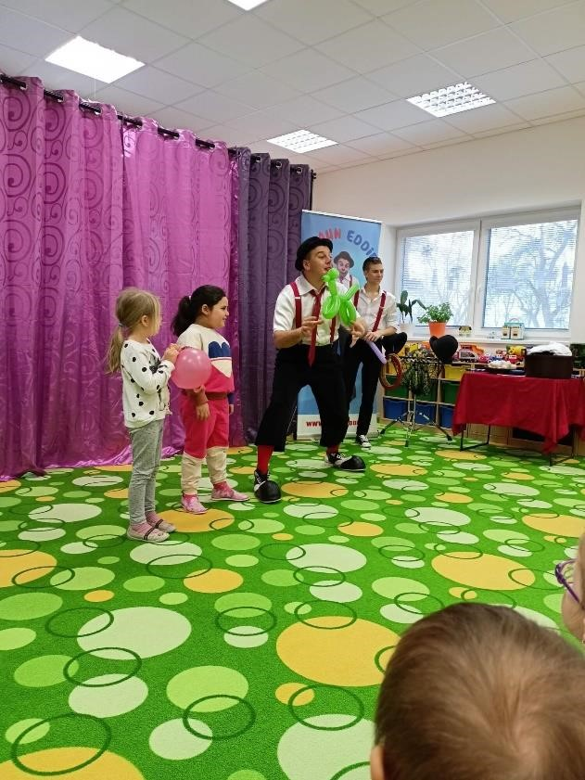

V únoru jsme sice nevyjeli na žádný výlet mimo mateřskou školu, ale za to jsme si užili hned několik vystoupení na půdě školky. První vystoupení na nás čekalo hned začátkem února, když k nám do MŠ dorazil nám známý klaun Eddie, jehož jsme měli možnost vidět už minulý rok. Děti si tak užily představení plné písní, akrobatických kousků a zábavy.

Jako další za námi přijela paní musherka se svými dvěma pejsky rasy sibiřský husky. Dětem ukázala sáně, ve kterých jí pejsci tahají, a také jim o pejscích chvíli vyprávěla. Poslední akcí bylo představení loutkového divadla s pohádkou O Zlatovlásce, kterou některé děti zatím vůbec neznaly, a tak si jí moc užily.

